Короткое замыкание электропроводки приводит к серьезным пожарам!

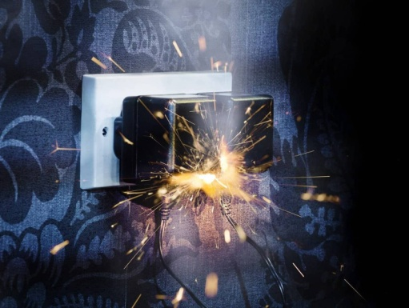
Одной из основных причин пожаров является нарушение правил эксплуатации и монтажа электросети и электрооборудования, чаще всего - короткое замыкание и перегрузки электросети. Токи короткого замыкания возникают в результате повреждения изоляции токоведущих частей, неправильного выбора исполнения электрооборудования по условиям окружающей среды. В результате происходят перегревание и воспламенение изоляции проводов, а также расплавление их металлической токоведущей части. Напоминаем: для того, чтобы избежать подобных неприятностей, необходимо соблюдать элементарные правила противопожарной безопасности в быту. При пожаре самое главное - не паниковать! Избежать опасности легче, если действовать спокойно и разумно. В борьбе с пожаром особенно важна быстрая реакция: в первые минуты - незначительные загорания могут быть затушены сразу после возникновения, если вы готовы действовать.
Чтобы избежать коротких замыканий, необходимо соблюдать следующие правила:
1. Внимательно осуществлять электромонтажные работы. Не штробить, не сверлить и не резать стены в местах прокладки силового кабеля.
2. Не использовать старые провода и провода с дефектной изоляцией.
3. При монтаже аккуратно снимать изоляцию, не резать проводку ножом вдоль жил. Всегда отключать электросеть на время проведения работ.
4. Не укладывать провода большим пучком, пускать их параллельно или использовать специальные короба.
5. Использовать защитные устройства автоматического отключения.
6. Постоянно следить за работоспособностью выключателей и розеток.
7. Отказываться от эксплуатации поврежденных электроприборов, особенно если они искрят. Уходя из дома: - Убедитесь, что все электрические приборы выключены из розеток. - Проверьте, перекрыта ли подача газа. - Закройте окна и форточки вашей квартиры и не храните на незастеклённых балконах сгораемое имущество. Помните, что выброшенные из окон окурки часто заносит ветром в открытые окна и на балконы соседних квартир.

Помните, соблюдение элементарных правил пожарной
безопасности позволит исключить вероятность возникновения пожара и сохранит ваше имущество!
Если всё же случилась с вами или с вашими близкими произошел несчастный случай необходимо немедленно позвоните
в службу ЕДДС района по телефону 8-(471-34)-2-17-01 или в Службу спасения по телефону 01 или 112 (с мобильного телефона), или в Администрацию Черновецкого сельсовета Пристенского района 8-(471-34)-3-12-03

